Дата 28.06 - 01.09

Косметолог Оксана Моисеенко

Специалист в косметологии, делает такие процедуры:

* full face
* ультраформер лицо, шея
* контурная пластика лица
* фотоомоложение
* удаление пигментации
* удаление сосудов
* лифтинг лица
* радиесс

Реклама велась на аккаунт instagram: https://www.instagram.com/kosmetolog.oksanamoiseenko/

Была запущена таргетированая реклама в социальной сети Instagram, на такие услуги: full face, коррекция средней трети лица, радиесс.

Целью рекламных кампаний было увеличение количество записей на рекламированные услуги.

Реклама запускалась на Россию, Москва.

Кабинет доктора расположен в России, город Москва.

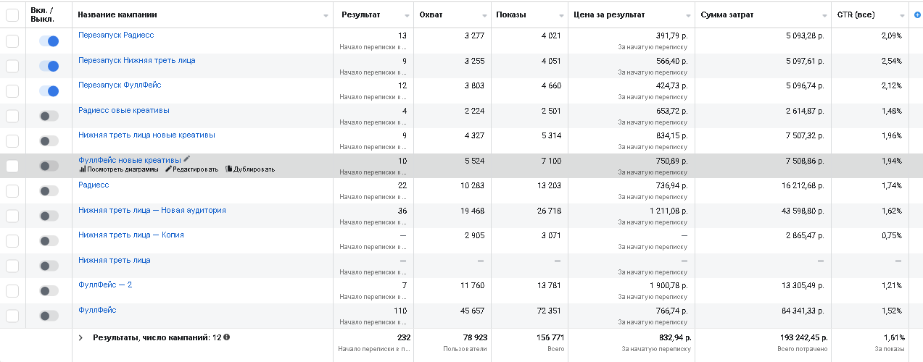Таргетированая реклама запускалась с целью «сообщения»

Потрачено: 193 242,45 р.

Охват: 78 923

Показы: 156 771

Начало переписок: 232

Средняя цена за результат: 832,94 р.

Для каждой процедуры создавались креативы с уникальным дизайном.

